禄口小学防溺水教育操作说明
一、用帐号登录进去（班主任和学生帐号一样操作）
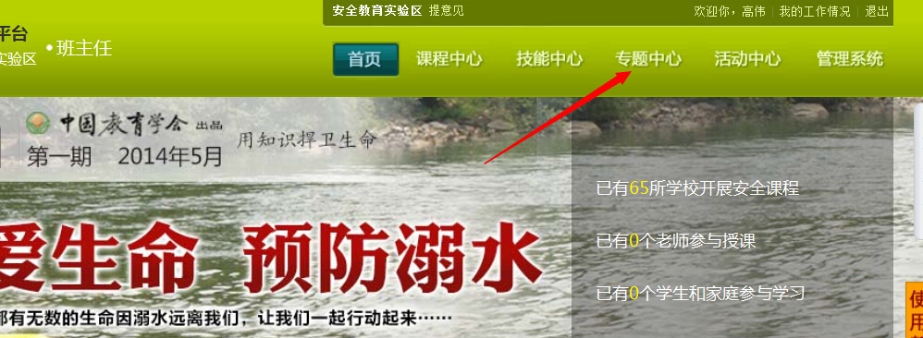
二、选择“专题中心”同，再选择“珍爱生命预防溺水”的专题
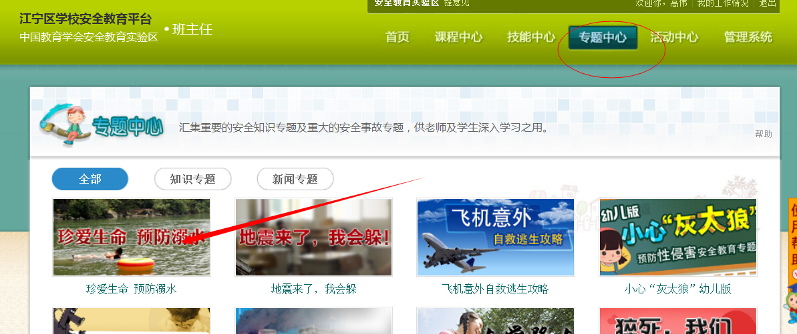
三、选择自己的年段
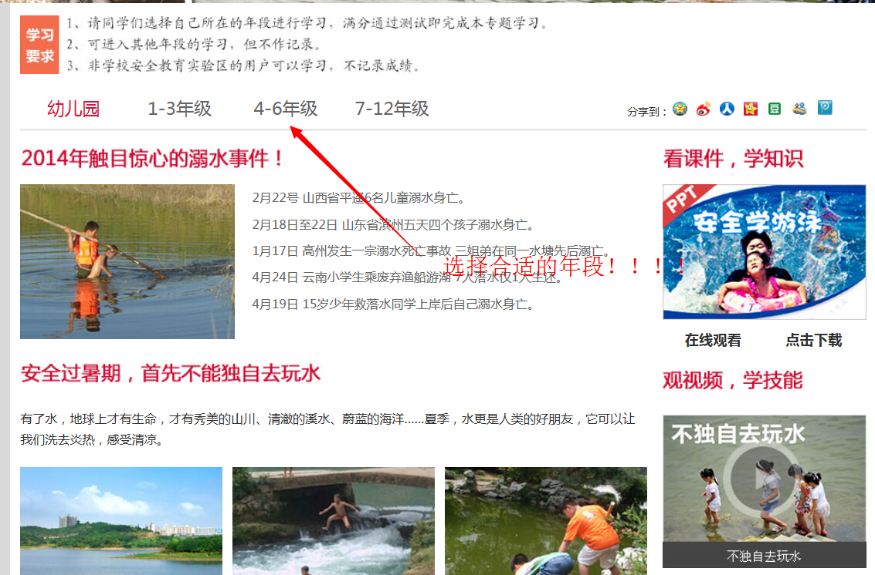
四进行学习
看课件，学知识，观视频学技能，最后完成课堂练习。（用学生帐号参与）
工作要求：
1、班主任：周五班队会用自己帐号进行教学，演示学习过程。
2、学生：用自己的帐号进入进行自主学习，完成练习（确保正确率）（有电脑的可以在家做，没电脑的可以让学生在下周，利用班级电脑做），学生参与也可以联系与夏盼娣联系，安排机房集中进行一次。
4、学生帐号为学籍号，密码为123456。

